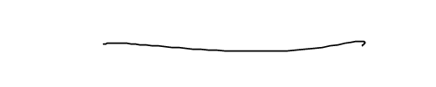

Orden de domiciliación de adeudo directo SEPA
​​

ACREEDOR
Referencia de la orden de domiciliación
Identificador del acreedor | B67999763
Nombre del acreedor | MONOBLOC CLIMBING S.L
Dirección | Calle Sabadell 22
Código postal / Población | 43204, Reus. Tarragona
País | España

DEUDOR
Nombre del deudor | kirill skorobogatko
Dirección
Código postal / Población | ##PostCode##
IBAN | ES7401825326060209666447
Cuota Contratada | 30
Fecha de inicio | 12/1/2025
Periodicitat cobrament | CADA ##Duracion## MES/OS

Accepto les condicions de contracte d’abonat en els termes que figuren en el revers, que declaro haver llegit i entès íntegrament, i accepto complir el reglament de la instal·lació. | 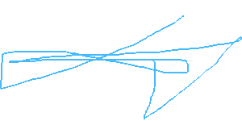  Signatura i data:  12/9/2025

Mediante la firma de esta orden de domiciliación, el deudor autoriza a MONOBLOC CLIMBING S.L a enviar instrucciones a la entidad del deudor para adeudar su cuenta y a la entidad para efectuar los adeudos en su cuenta siguiendo las instrucciones de MONOBLOC CLIMBING S.L. Como parte de sus derechos, el deudor está legitimado al reembolso por su entidad en los términos y condiciones del contrato suscrito con la misma. La solicitud de reembolso deberá efectuarse dentro de las ocho semanas que siguen a la fecha de adeudo en cuenta. Puede obtener información adicional sobre sus derechos en su entidad financiera.

